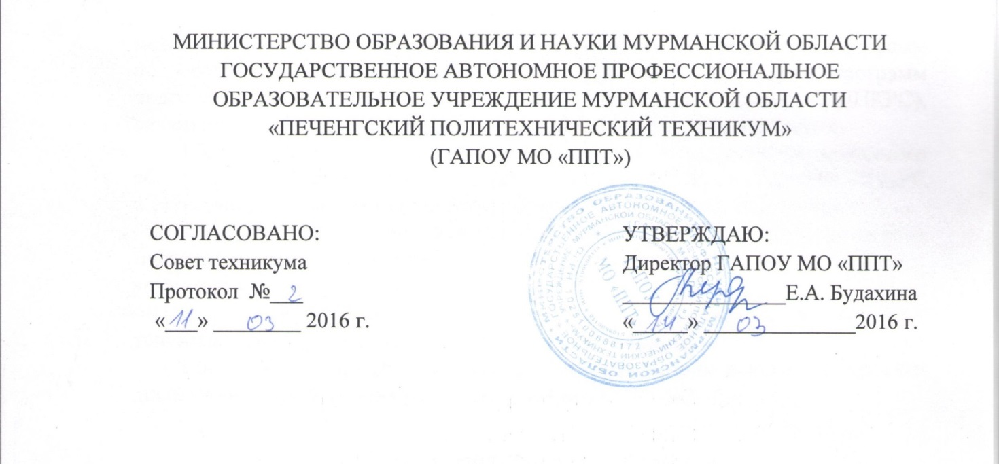

**ПОЛОЖЕНИЕ**

**о полном государственном обеспечении и дополнительных гарантиях**

**по социальной поддержке детей-сирот и детей,**

**оставшихся без попечения родителей, лиц из числа детей-сирот и детей, оставшихся без попечения родителей, зачисленных**

**в ГАПОУ МО «Печенгский политехнический техникум»**

1. **Общие положения**

1.1. Настоящее положение разработано в соответствии с:

- Конституцией РФ;

- ФЗ от 29.12.2012 г. № 273 - ФЗ «Об образовании в Российской Федерации»;

- Федеральным Законом № 159-ФЗ от 21.12.96 г. «О дополнительных гарантиях по социальной защите детей-сирот и детей, оставшихся без попечения родителей» (с последующими изменениями и дополнениями);

- Законом Мурманской области № 568-01-ЗМО от 28.12.04 г. «О дополнительных гарантиях по социальной поддержке детей-сирот и детей, оставшихся без попечения родителей, лиц из числа детей-сирот и детей, оставшихся без попечения родителей» (с последующими изменениями и дополнениями);

- Постановлением Правительства Мурманской области № 312-ПП от 04.08.2006 «О порядке предоставления бесплатного проезда детям-сиротам и детям, оставшимся без попечения родителей»;

- Постановлением Правительства Мурманской области № 118-ПП от 21.03.2011 «О порядке и размере материального и денежного обеспечения выпускников государственных областных и муниципальных образовательных учреждений - детей-сирот и детей, оставшимся без попечения родителей, лиц из числа детей-сирот и детей, оставшимся без попечения родителей»;

- Положением о приемной комиссии ГАПОУ МО «ППТ»;

- Положением о стипендиальном обеспечении и других формах социальной поддержки обучающихся в ГАПОУ МО «ППТ»;

- Положением об организации питания в ГАПОУ МО «ППТ»;

- Положением об общежитии ГАПОУ МО «ППТ».

1.2. Настоящее Положение регламентирует порядок предоставления полного государственного обеспечения и дополнительных гарантий по социальной поддержке детям-сиротам, детям, оставшимся без попечения родителей, а также лицам из их числа, а также студентам, потерявшим в период обучения обоих или единственного родителя, зачисленным на обучение в Печенгском политехническом техникуме (далее – Техникум).

1.3. Полное государственное обеспечение предоставляется студентам независимо от получаемых ими пенсий, пособий, алиментов.

1.4. Полное государственное обеспечение в Техникуме предоставляется студентам, относящимся к категории детей-сирот и детей, оставшихся без попечения родителей, а также лицам из их числа. Оно включает в себя стипендиальное обеспечение, ежегодное пособие на приобретение учебной литературы и письменных принадлежностей, предоставление бесплатного питания и компенсации за питание согласно ведомости, обмундирование согласно нормам действующего законодательства, право бесплатного проживания в общежитии (при необходимости), бесплатного медицинского обслуживания (или возмещение его полной стоимости), производится выплата денежной компенсации или предоставление медикаментов, обучающимся, выплаты стоимости проездного билета для городского и пригородного транспорта (кроме такси). Студентам данной категории могут предоставляться путевки в спортивно-оздоровительные учреждения в течение всего каникулярного времени или при наличии медицинских показаний, а также один раз в год оплачивается проезд к месту жительства и обратно к месту учебы, к месту отдыха и (или) лечения и обратно.

При наличии средств, студентам данной категории предоставляется выплата за приобретение санитарно-гигиенических принадлежностей.

1.5. Неполное государственное обеспечение предоставляется студентам, находящимся под опекой (попечительством), а также в приемных (замещающих) семьях. Оно включает ежемесячное стипендиальное обеспечение и предоставление бесплатного питания.

1.6. Действие настоящего положения распространяется на студентов, обучающихся по очной форме обучения.

**II. Порядок и условия постановки и снятия с полного государственного обеспечения**

2.1. На постановку на полное государственное обеспечение и дополнительные гарантии по социальной поддержке имеют право обучающиеся (студенты), являющиеся детьми-сиротами, детьми, оставшимися без попечения родителей, лицами из их числа, а также студенты, потерявшие в период обучения обоих или единственного родителя, не достигшие возраста 23 лет.

2.2. Для постановки на полное государственное обеспечение студенты, являющиеся детьми-сиротами, детьми, оставшимися без попечения родителей, лицами из их числа, а также студенты, потерявшие в период обучения обоих или единственного родителя, не достигшие возраста 23 лет, обязаны предоставить документы в соответствии с законодательством, которые подтверждают их социальный статус.

2.3. На основании представленных документов издается приказ о постановке на полное государственное обеспечение, который является основанием для осуществления компенсационных выплат.

2.4. Обучающиеся из числа детей-сирот, находящиеся под попечительством, зачисляются на полное государственное обеспечение с 1 числа месяца следующего за месяцем, в котором наступил момент достижения совершеннолетия.

2.5 Студент, потерявший в процессе обучения обоих или единственного родителя, подает на имя директора заявление о предоставлении ему гарантий, установленных настоящим Положением. К заявлению прилагаются следующие документы:

* свидетельство о рождении;
* копия паспорта;
* документы, подтверждающие отсутствие родителей: копия свидетельства о смерти родителей (единственного родителя), справка о рождении.

2.6. Детям-сиротам, детям, оставшимся без попечения родителей, и лицам из их числа, полное государственное обеспечение предоставляется со дня зачисления до окончания обучения (отчисления), либо до момента прекращения действия основания, по которому оно было назначено.

2.7. Студентам, потерявшим в процессе обучения обоих или единственного родителя, полное государственное обеспечение назначается с момента обращения до окончания обучения (отчисления) либо до момента прекращения действия основания, по которому оно было назначено.

2.8. При предоставлении академического отпуска по медицинским показаниям детям-сиротам и детям, оставшимся без попечения родителей, лицам из числа детей-сирот и детей, оставшихся без попечения родителей, за ними сохраняется на весь период полное государственное обеспечение и выплачивается стипендия.

**III. Правила приема детей-сирот и детей, оставшихся без попечения родителей, а также лиц из их числа**

3.1. Прием абитуриентов из числа детей-сирот, детей, оставшихся без попечения родителей, лиц из их числа осуществляется в соответствии с Правилами приема в Техникум, на общих основаниях, в соответствии с объемом и структурой приема лиц, установленными Министерством образования и науки Мурманской области.

3.2. При поступлении должны иметь следующие документы:

* личное заявление;
* свидетельство о рождении, паспорт (подлинники);
* аттестат об образовании;
* медицинская справка по форме № 086-У;
* идентификационный номер налогоплательщика;
* страховое пенсионное свидетельство;
* страховой медицинский полис (подлинник);
* сведения о родственниках;
* фотографии 3x4 (6 шт.)
* листок убытия с прежнего места прописки (при необходимости).

3.3. При поступлении абитуриентов данной категории из государственных детских и интернатных учреждений должен быть комплект новой одежды, обуви, аксессуаров, что подтверждается арматурной картой, а также справка о получении выходного пособия (при наличии). Дальнейшее обмундирование осуществляется в соответствии с арматурной картой.

**IV. Денежное обеспечение**

4.1. Денежное обеспечение выплачивается студентам данной категории со дня зачисления до окончания обучения (отчисления) либо до момента прекращения действия основания, по которому оно было назначено.

4.2. Во время обучения студентам данной категории предоставляются обязательные и дополнительные гарантии ([Приложение 1](http://www.mtcs-murmansk.ru/page1/documents/garant/social.pdf)).

4.3. При выпуске обучающиеся получают денежную компенсацию взамен предметов вещевого обеспечения и мягкого инвентаря (по личному заявлению обучающихся), а также единовременное денежное пособие в размере, установленном законодательством Мурманской области.

4.4. Оплата производственной практики студентам производится на условиях предприятия, на котором студент проходит практику

**V. Порядок предоставления условий проживания.**

5.1 Порядок предоставления условий проживания регулируется Положением об общежитии ГАПОУ МО «ППТ».

5.2 Студенты данной категории, не достигшие совершеннолетия, должны проживать в общежитии ГАПОУ МО «ППТ» или у ближайших родственников на основании заявлений по согласованию с администрацией Техникума, а также органов опеки и попечительства.

Приложение 1

**Информационная карта об обязательных и дополнительных гарантиях**

|  |  |  |
| --- | --- | --- |
| **№ п/п** | **Наименование льгот** | **Примечание** |
| **Обязательные гарантии** | | |
| 1 | Стипендиальное обеспечение | В соответствии с Положением о стипендиальном обеспечении |
| 2 | Бесплатное питание | В соответствии с Положением о питании |
| 3 | Денежная компенсация взамен горячего питания (ужин, питание в выходные, праздничные дни, каникулярное время) | Согласно ведомости |
| 4 | Обмундирование (одежда, обувь, аксессуары, мягкий инвентарь) | Сумма ежегодно уточняется |
| 5 | Бесплатное проживание в общежитии | В соответствии с Положением о студенческом общежитии |
| 6 | Ежегодное пособие на приобретение учебной литературы и письменных принадлежностей | В размере трех месячных социальных стипендий |
| 7 | Оплата расходов один раз в год, связанных с проездом к месту к месту жительства и обратно к месту учебы, к месту отдыха и (или) лечения и обратно. | По предоставленным билетам |
| 8 | Бесплатные путевки в студенческие спортивно-оздоровительные лагеря (базы) труда и отдыха, а также в санаторно-оздоровительные учреждения при наличии медицинских показаний | По фактической стоимости |
| 9 | Выплата денежной компенсации или предоставление медикаментов | По заявлению студентов либо по предоставленным товарным и кассовым чекам |
| 10 | Бесплатный проезд обучающихся (студентов) на городском и пригородном общественном транспорте (кроме такси). | По цене проездного билета в городе на городском, пригородном транспорте (кроме такси) |
| 11 | Единовременное денежное пособие и денежная компенсация на приобретение одежды и обуви, мягкого инвентаря и оборудования выпускникам техникума | По личному заявлению |
| **Дополнительные гарантии** | | |
| 12 | Денежная компенсация для приобретения санитарно-гигиенических принадлежностей | Сумма устанавливается ПОО (при наличии средств) |